第一步，进入apache安装根目录下的bin目录中，打开黑窗口，输入设置open_ssl的配置文件的指令，
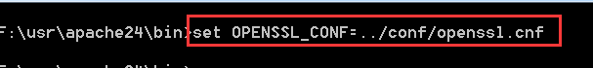

第二步，执行生成服务器私钥的指令，生成服务器端的私钥，
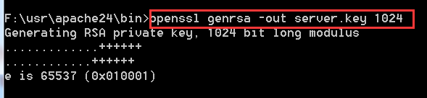
执行完成后，我们会在apache安装根目录下的bin目录中看到一个名为server.key的私钥文件，
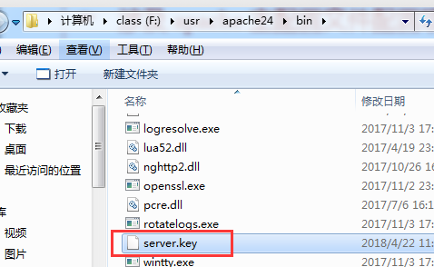
生成私钥的作用：为接下来生成服务器端签署申请文件做铺垫。

第三步，执行生成服务器端签署申请文件的指令，
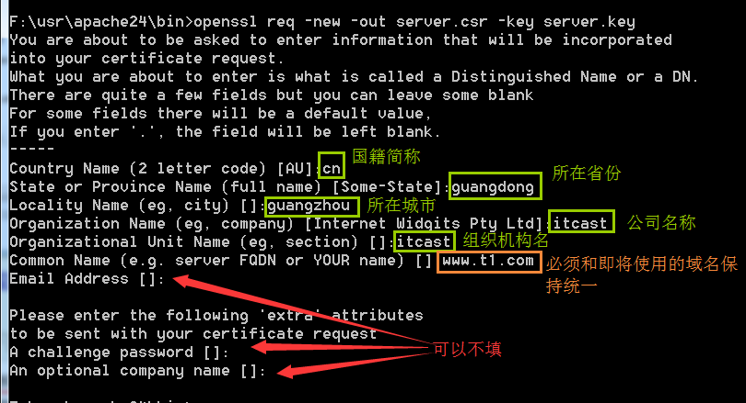
执行完指令之后，将会在apache安装目录的根目录里的bin目录中看到一个名为server.csr的文件，
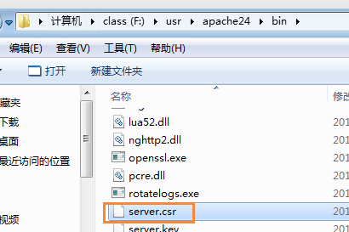

第四步，执行生成CA密钥的指令，
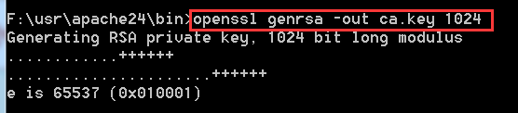
执行完成后，将会在apache根目录中的bin目录中产生一个名为ca.key的文件，
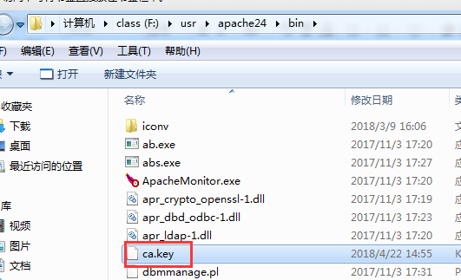

第五步，执行生成ca自签署根证书文件的指令，
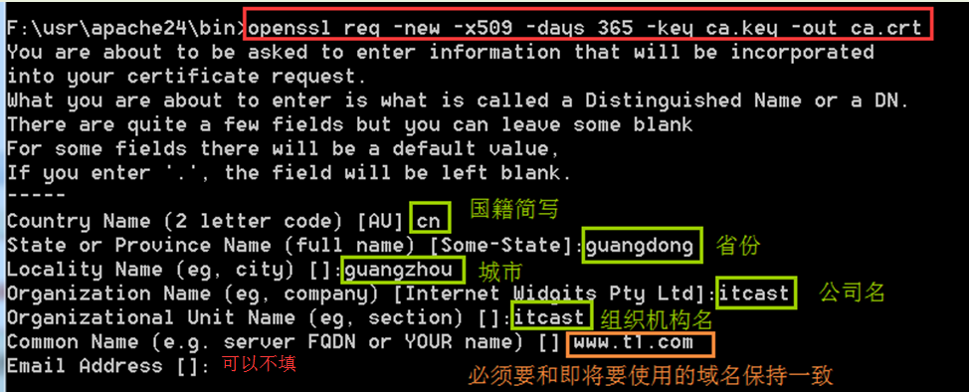
执行完成之后，将会在apache根目录中的bin目录中生成一个名为ca.crt的文件，
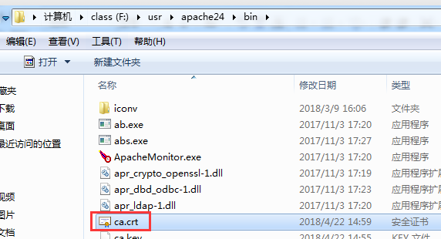

第六步，构建必要的文件夹和文件，
- 在apache根目录下的bin目录中，创建一个名为demoCA的目录，
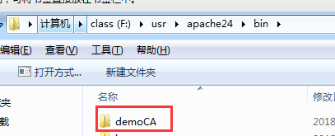
- 在demoCA中，创建名为index.txt,
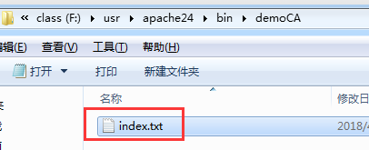
3) 在demoCA目录中创建名为serial.txt文件，构建01内容，
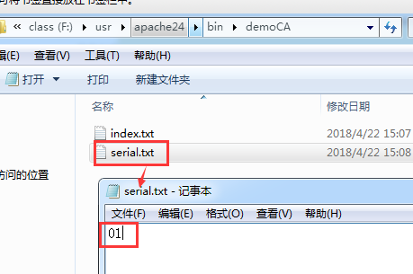
将serial.txt改名为serial，
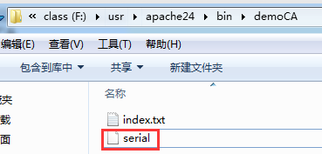
4）在demoCA中创建名为newcerts的目录，
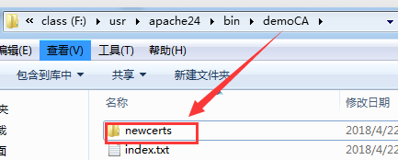

第七步，执行生成CA服务器认证证书的文件指令，
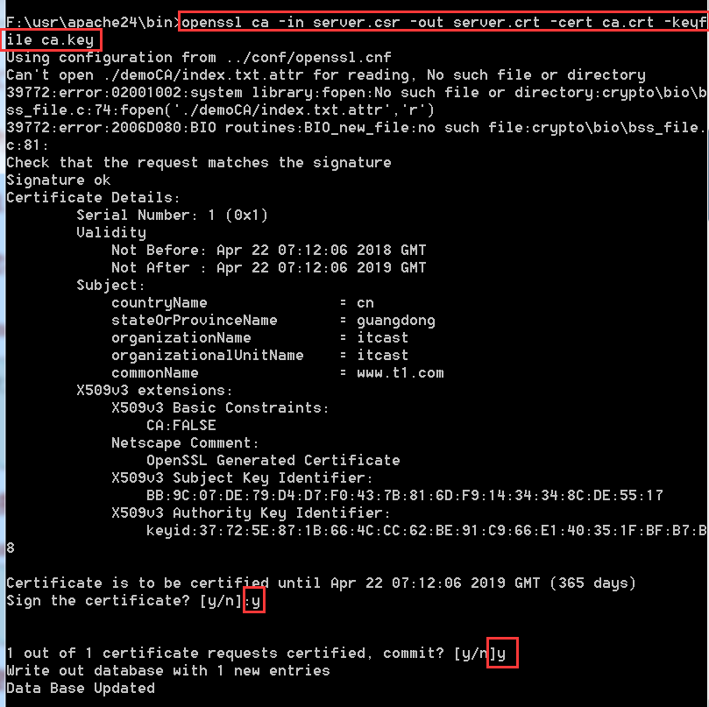
执行完指令后，将会在apache根目录中的bin目录下生成名为server.crt的文件，
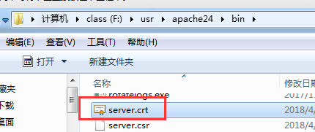

第八步，整理所生成的所有文件，
- 在apache根目录中的conf目录下，创建名为key的目录，
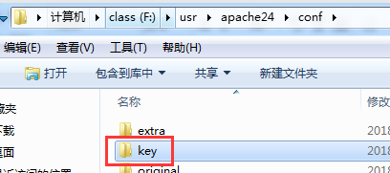
2）将之前在apache根目录中的bin目录下生成的.rnd ca.crt ca.key server.csr server.crt server.key剪切到上一步创建出来的key目录中，
